

Ośrodek Kultury „Zameczek" w Czernicy/Stowarzyszenie Działań Lokalnych Spichlerz
Dom Kultury + Zadanie I – Inicjatywy Lokalne
Edycja 2026
Raport z diagnozy społeczności
projekt „Zameczek – kultura, która buduje wspólnotę"
49 ankiet · maj–czerwiec 2026 · forma: online + papierowa

1. Po co robiliśmy te badanie?
W maju i czerwcu 2026 roku Ośrodek Kultury „Zameczek" przeprowadził ankietę wśród mieszkańców Czernicy. Zależało nam na tym, żeby przed ogłoszeniem naboru na inicjatywy lokalne naprawdę wiedzieć, czego ludzie chcą, co ich powstrzymuje i kto może wziąć sprawę w swoje ręce.
Ankieta była dostępna online i w wersji papierowej. Zebrałyśmy 49 odpowiedzi od osób w różnym wieku i z różnym stażem zamieszkania w Czernicy.
Ten raport to podsumowanie tego, czego się dowiedzieliśmy.

2. Kim są osoby, które wzięły udział w badaniu?
Odpowiedziło 49 osób. Większość z nich zna Czernicę od lat: 17 osób mieszka tu całe życie, 13 osób – ponad dziesięć lat. Ważne jest jednak to, że 17 respondentów (35% wszystkich) to nowi mieszkańcy, czyli osoby, które przeprowadziły się do Czernicy w ciągu ostatnich 10 lat lub właśnie są w trakcie przeprowadzki. To dobry wynik i dowód, że ten projekt trafił do osób, do których chcieliśmy dotrzeć.
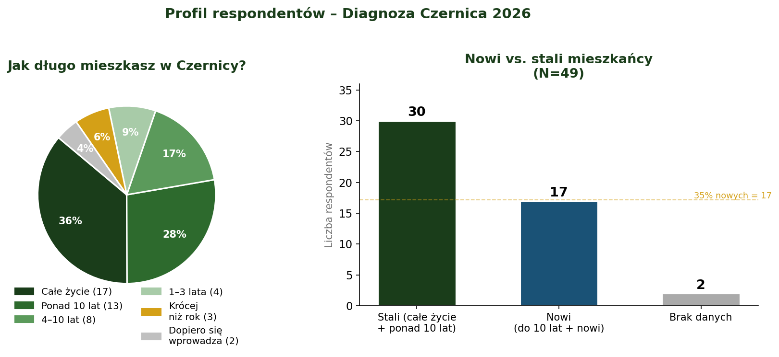
Ryc. 1. Staż zamieszkania respondentów i podział na nowych oraz stałych mieszkańców

3. Co lubią robić mieszkańcy Czernicy?
W pytaniu o zainteresowania można było zaznaczyć kilka odpowiedzi jednocześnie. Mieszkańcy Czernicy to aktywni ludzie, którzy cenią ruch, towarzystwo i praktyczne przyjemności:
- Sport i ruch na świeżym powietrzu 26 wskazań (53%)
- Gry, zabawy, spotkania towarzyskie 23 wskazania (47%)
- Gotowanie, kulinaria 18 wskazań (37%)
- Muzyka, śpiew, taniec 17 wskazań (35%)
- Warsztaty rękodzielnicze i artystyczne 16 wskazań (33%)
- Nauka, wykłady, dyskusje 13 wskazań (27%)
- Ogrodnictwo, pszczelarstwo, przyroda 12 wskazań (24%)
- Historia i tradycja lokalna 11 wskazań (22%)
- Wolontariat, pomoc sąsiedzka 9 wskazań (18%)

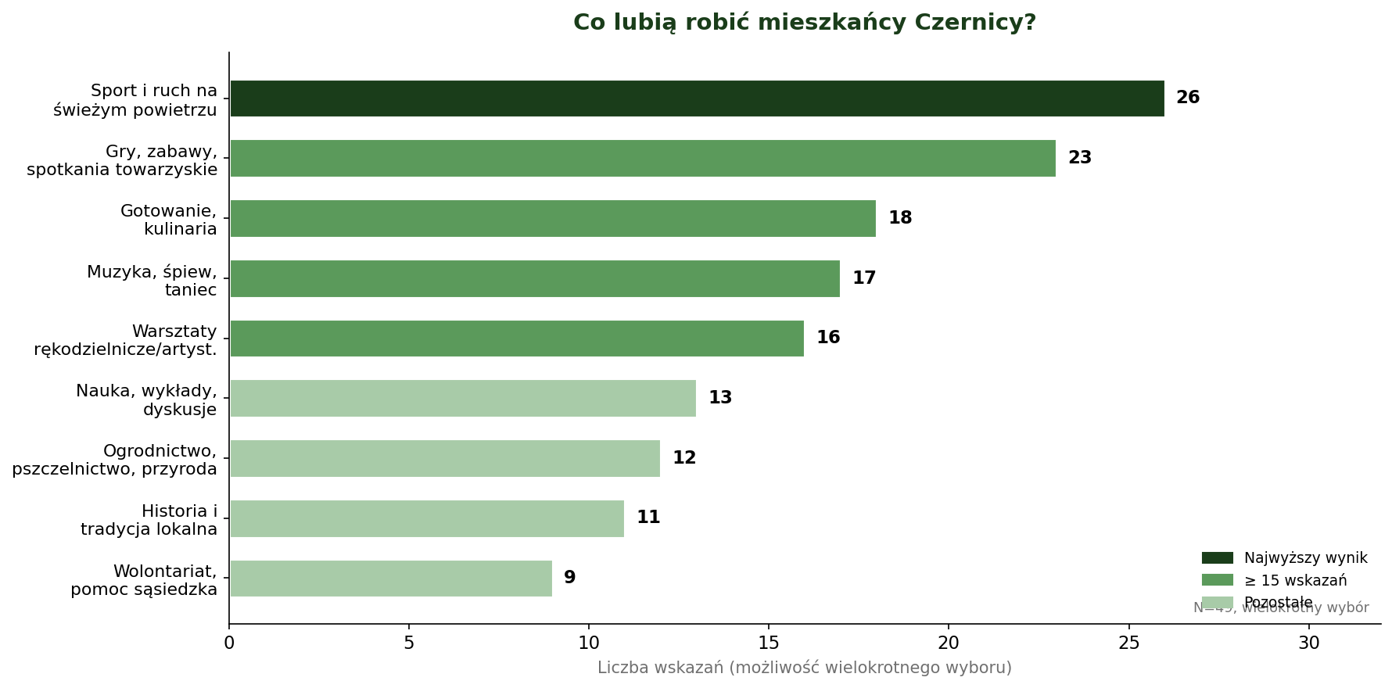
Ryc. 2. Zainteresowania mieszkańców (wielokrotny wybór, N=49)

4. Co utrudnia ludziom uczestnictwo?
To jedno z najważniejszych pytań badania. Jeśli nie wiemy, co powstrzymuje mieszkańców, trudno to zmienić.
Brak czasu z powodu pracy i dojazdów wskazało 29 osób (59%). To bariera strukturalna – nie da się jej całkowicie wyeliminować, ale można ją zmniejszyć przez dobrą organizację (weekendy, godziny wieczorne, krótkie formy).
Na drugim miejscu znalazła się bariera wejścia: 11 osób napisało, że nie zna nikogo w Zameczku i czuje się jak obcy w nowym miejscu. To wartościowy sygnał – tego rodzaju blokadę można przełamać przez nieformalne działania „do siebie" i inicjatywy blisko domu.

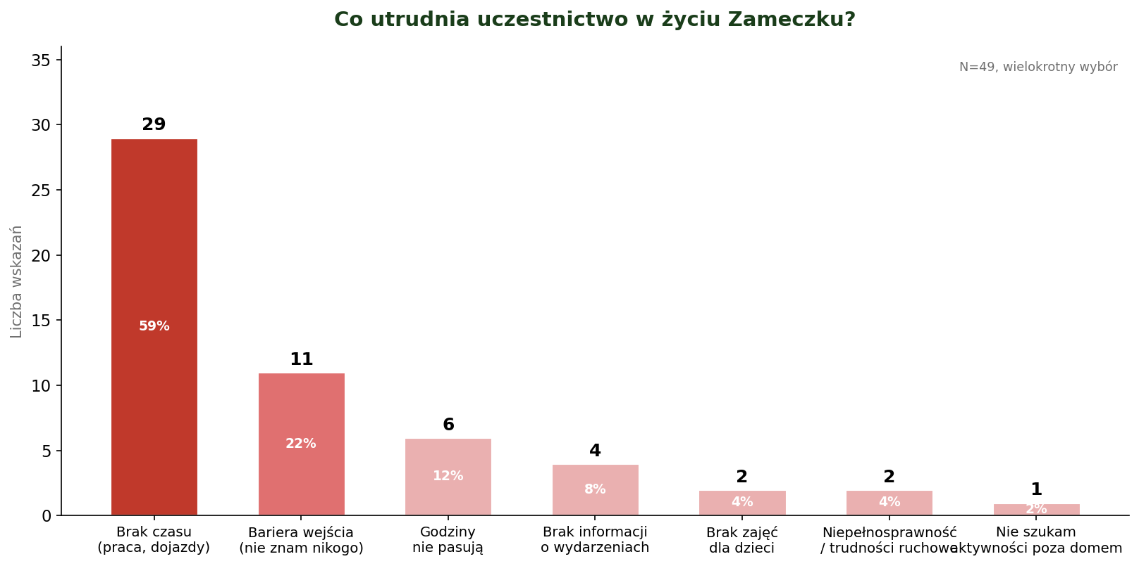
Ryc. 3. Bariery uczestnictwa w życiu kulturalnym (wielokrotny wybór, N=49)
Pozostałe bariery: niepasujące godziny (6 osób), brak informacji o tym, co się dzieje (4 osoby), brak zajęć dla dzieci (2 osoby) i trudności ruchowe (2 osoby).

5. Kiedy mieszkańcy chcą uczestniczyć w zajęciach?
Wynik jest jednoznaczny: Czernica to gmina dojazdowa. Mieszkańcy pracują w tygodniu, więc najbardziej pasują im soboty (20 wskazań), wieczory po 19:00 (19 wskazań), popołudnia 16:00–19:00 (17 wskazań) i niedziele (16 wskazań). Poranki i południa w tygodniu interesują znacznie mniej osób.

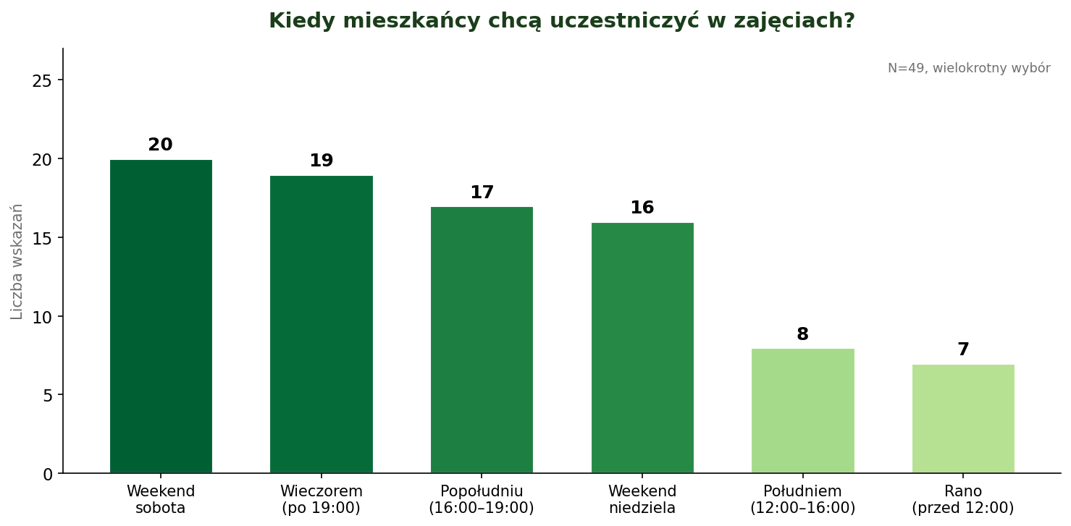
Ryc. 4. Preferowane terminy (wielokrotny wybór, N=49)

6. Kto jest gotowy do działania?
To było dla nas jedno z miłych zaskoczeń. 40 z 49 respondentów (82%) wyraziło jakąś chęć zaangażowania się. Nie wszyscy chcą od razu współorganizować, ale żadna z tych osób nie jest obojętna:
- Na razie chcę tylko dostawać informacje (14 os.) Osoby, do których warto dotrzeć dobrą komunikacją
- Chętnie współorganizuję małe działania (12 os.) To jest bezpośrednio potencjał dla inicjatyw
- Mogę pomóc jednorazowo (11 os.) Wolontariusze do konkretnych działań
- Chcę się podzielić jakąś umiejętnością (11 os.) Potencjalni prowadzący warsztaty
- Mogę udostępnić kontakt, miejsce lub sprzęt (6 os.) Zasoby społeczności
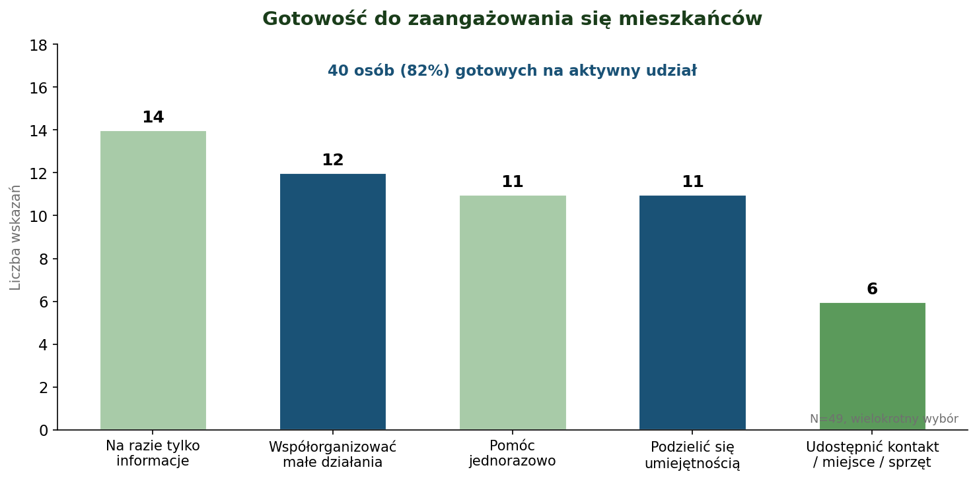
Ryc. 5. Gotowość do zaangażowania się (wielokrotny wybór, N=49)

7. Co proponują mieszkańcy?
Na pytanie o jedno wymarzone działanie dla Czernicy odpowiedziały 34 osoby. Propozycje były konkretne i mocno zakorzenione w tym, co ludzie naprawdę chcą. Zebrałyśmy je tematycznie.
Kultura i rekreacja plenerowa
- Letnie kino plenerowe
- Piknik historyczny
- Noc Kupały, święto dyni, lawendy lub ziemniaka
- Przywrócenie Biegu Czernickiego
- Dni Czernicy z DJ-em i tańcami
- Półmaraton lub bieg lokalny
- Wycieczki, kółko turystyczne
Spotkania sąsiedzkie i integracja
- Sąsiedzkie śniadania – raz w miesiącu, z poczęstunkiem, wymianą książek i roślin (bardzo konkretna propozycja z opisem!)
- Festyn z muzyką na żywo lub ze znanymi zespołami
- Wspólne gotowanie
- Malowanie przy winie – spotkania dla kobiet i przyjaciółek
- Dzień Dziecka jako wydarzenie integracyjne
Dzieci i młodzież
- Dogoterapia – spotkania z psem dla dzieci, edukacyjne lub terapeutyczne (jest gotowa dogoterapeutka z kontaktem!)
- Spotkania artystyczne dla dzieci
- Zajęcia akrobatyki i tańca
- Mażoretki
- Skauci Europy – zbiórki na terenie Zameczku (jest osoba gotowa to organizować)
- Gry terenowe dla nastolatków (11–18 lat), 4 razy w roku, z wariantem nocnym
- LARP i gry RPG
- Wyjazd do Energylandii
Sport i aktywność
- Siatkówka – przywrócenie siatki w parku, dostępnej bez zapisywania się (wielokrotnie wskazywane!)
- Zumba
- Gimnastyka
- Warsztaty akrobatyczne
- Kółko turystyczne

Edukacja i kultura
- Dyskusyjny Klub Książki
- Kino plenerowe z prelekcjami
- Warsztaty z drukowania 3D
- Kursy sztuk walki
- Tworzenie drzew genealogicznych rodzin
- Wspólne sprzątanie okolicy (akcja ekologiczna)
8. Co mieszkańcy mogą zaproponować z siebie?
21 osób napisało, że ma jakieś umiejętności lub pasje, którymi chciałoby się podzielić. To potencjalni prowadzący zajęcia, współorganizatorzy lub po prostu osoby, które mogą wnieść coś konkretnego:
- Taniec (2 osoby)
- Akrobatyka (2 osoby)
- Mażoretki (2 osoby)
- Śpiew (2 osoby)
- Malarstwo, wyszywanie, warsztaty artystyczne (3 osoby)
- Dogoterapia (1 osoba gotowa do prowadzenia zajęć)
- Ogrodnictwo
- Historia, czytanie, klub książki
- Prelekcje filmowe
- Gimnastyka
- Rolki
- Gry RPG
- Działania prospołeczne, genealogia rodzin
9. Nowi mieszkańcy – co mówi ich część ankiet?
Spośród 49 respondentów 17 (35%) to osoby, które mieszkają w Czernicy krócej niż 10 lat lub są właśnie w trakcie przeprowadzki. Kilka rzeczy wyróżnia ich odpowiedzi:
- Bariera „nie znam nikogo" pojawia się u nich częściej niż u stałych mieszkańców.
- Częściej zaznaczają brak informacji o tym, co się dzieje – komunikacja do nich jeszcze nie dociera.
- Częściej niż stali mieszkańcy są chętni do współorganizowania małych działań.
- Dwie osoby „dopiero się wprowadzające" złożyły wyjątkowo konkretne propozycje: Skauci Europy i LARP.
- W propozycjach nowych mieszkańców widoczna jest potrzeba spotkań integracyjnych w małym formacie – kino, piknik, śniadanie sąsiedzkie.
10. Co z tego wynika dla naboru inicjatyw?
Na podstawie tego, czego się dowiedzieliśmy, widzimy cztery obszary, które warto wziąć pod uwagę przy wyborze inicjatyw:
Integracja i spotkania sąsiedzkie
To najsilniej wskazywana potrzeba. Ludzie chcą się spotykać – w prostych, niewymagających formatach. Piknik, śniadanie, festyn lokalny. Działania tego typu jednocześnie obniżają barierę wejścia dla nowych mieszkańców.
Sport i aktywność fizyczna
Sport to zainteresowanie numer jeden (53%). Siatkówka w parku bez zapisywania się, biegi, zumba – to działania, które mają realne podstawy w danych i konkretnych propozycjach.
Działania dla dzieci i młodzieży
Wiele propozycji dotyczyło tej grupy. Mamy też konkretne osoby z umiejętnościami – dogoterapeutkę gotową do zajęć, instruktorów akrobatyki, osobę chętną do skautów. To oznacza, że część inicjatyw może od razu mieć lidera z zewnątrz.
Kultura i edukacja
Kino plenerowe pojawiało się kilkukrotnie. DKK, warsztaty artystyczne, prelekcje – są osoby gotowe to współorganizować. Nie trzeba szukać ich daleko.

